Создание магнитной системы сверхпроводящего ондулятора с нейтральными полюсами для генерации синхротронного излучения
Институт ядерной физики им. Г. И. Будкера СО РАН

Авторы: Н.А. Мезенцев, В.А. Шкаруба, С.В. Хрущев, В.М. Цуканов
Сверхпроводящие ондуляторы являются наиболее перспективными устройствами для генерации синхротронного излучения на накопителях заряженных частиц, позволяющими достичь максимальной яркости излучения в нужном спектральном диапазоне. Многие исследовательские лаборатории в мире стремятся создать периодическую магнитную структуру сверхпроводящего ондулятора с максимальным уровнем магнитного поля при минимальной длине периода, а так же достичь величины фазовой ошибки менее 3 градусов, что является ключевым параметром ондулятора для генерации излучения. Предложенная впервые в мире магнитная структура сверхпроводящего ондулятора типа горизонтальный рейстрек с чередующимися нейтральными и активными полюсами позволила не только получить рекордно высокую величину магнитного поля 1.2 Тл при периоде 15.6 мм и величине магнитного зазора 8 мм, но и получить фазовую ошибку ондулятора менее 3 градусов. Такие параметры являются рекордными и никем в мире ещё не были продемонстрированы.

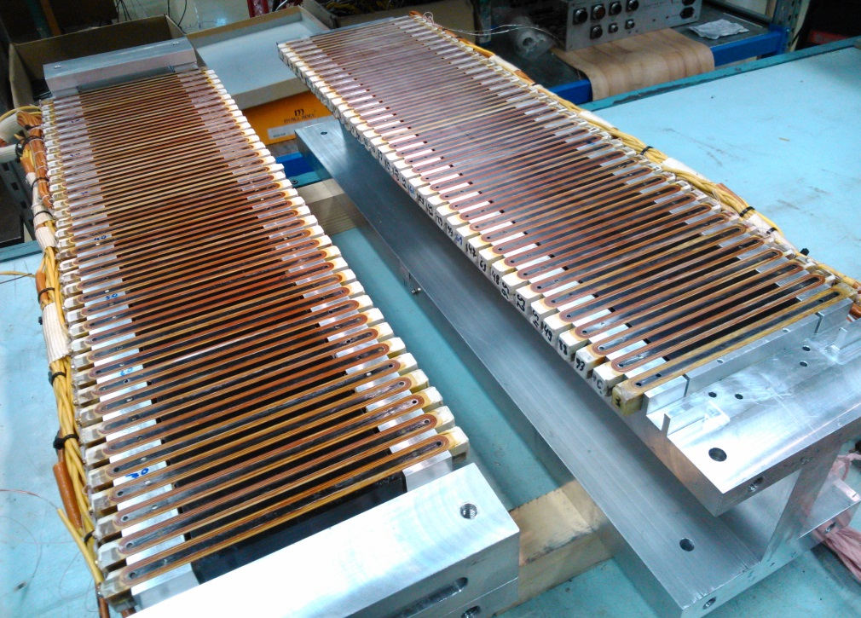
Рисунок: Магнитная структура сверхпроводящего ондулятора с нейтральными полюсами.

Публикация: A. Bragin et al., “Short-period superconducting undulator coils with neutral poles: test results,” //IEEE Transactions on Applied Superconductivity, vol. 28, issue 4, June 2018, 4101904. (DOI: 10.1109/TASC.2018.2805162)
Государственное задание, тема № 15.6.2. Разработка и изготовление специализированных генераторов синхротронного излучения с использованием сверхпроводящих или постоянных магнитов

